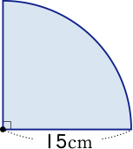
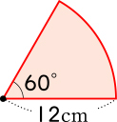
- 左圖的扇形周長是多少公分？ 2. 左圖的扇形周長是多少公分？
扇形面積是多少平方公分？ 扇形面積是多少平方公分？

3.用一條長100公尺的繩子繞一個圓形花園1圈，還剩下繩長21.5公尺，圓形花園的面
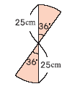
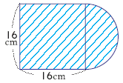
積是多少？
4. 5.
求出塗色部分 左圖是正方形與半圓形的組
的周長和面積。 合，斜線部分的面積是多少？

6.半徑18公分的圓扇形，它的圓心角是多少度？面積大約是多少平方公分？
7.草坪上有一道30公尺的圍牆，1頭牛拴在圍牆中央（如下圖），問牛吃草的面積大約有幾平方公尺？

8.在一塊直徑80公尺的圓形土地上，有圓的土地種蔬菜，其餘部分種果樹，種果樹的面積大約是幾平方公尺？
9.有一個圓形魚池的園周長是18.84公尺，這個魚池的面積大約是幾平方公尺？
10.有1個正六邊形的周長和半徑15公分的圓的周長一樣長，這個正六邊形的邊長是幾公分？

- 左圖的扇形周長是多少公分？ 2. 左圖的扇形周長是多少公分？
扇形面積是多少平方公分？ 扇形面積是多少平方公分？

3.用一條長100公尺的繩子繞一個圓形花園1圈，還剩下繩長21.5公尺，圓形花園的面
積是多少？
4. 5.
求出塗色部分 左圖是正方形與半圓形的組
的周長和面積。 合，斜線部分的面積是多少？

6.半徑18公分的圓扇形，它的圓心角是多少度？面積大約是多少平方公分？
7.草坪上有一道30公尺的圍牆，1頭牛拴在圍牆中央（如下圖），問牛吃草的面積大約有幾平方公尺？

8.在一塊直徑80公尺的圓形土地上，有圓的土地種蔬菜，其餘部分種果樹，種果樹的面積大約是幾平方公尺？
9.有一個圓形魚池的園周長是18.84公尺，這個魚池的面積大約是幾平方公尺？
10.有1個正六邊形的周長和半徑15公分的圓的周長一樣長，這個正六邊形的邊長是幾公分？

